 | МИНИСТЕРСТВО НАУКИ И ВЫСШЕГО ОБРАЗОВАНИЯ РФ  ФЕДЕРАЛЬНОЕ ГОСУДАРСТВЕННОЕ БЮДЖЕТНОЕ ОБРАЗОВАТЕЛЬНОЕ УЧРЕЖДЕНИЕ ВЫСШЕГО ОБРАЗОВАНИЯ «ЛИПЕЦКИЙ ГОСУДАРСТВЕННЫЙ ТЕХНИЧЕСКИЙ УНИВЕРСИТЕТ»

Институт | Компьютерных наук
Кафедра | Автоматизированных систем управления

Лабораторная работа №5
«Работа с SSH и backup данных»

Студент | ПМ-23-1 |  |  |  | Пасичник А.О.
 | группа |  | подпись, дата |  | фамилия, инициалы
Руководитель

доцент |  |  |  |  | Кургасов В.В.
ученая степень, ученое звание |  |  | подпись, дата |  | фамилия, инициалы

Липецк 2025

Задание:
1. Настроить подключение к серверу при помощи ssh ключа.
2. Сделать бэкап базы данных, которая установлена
на сервер. Восстановить её из бэкапа.

- Настроить подключение к серверу при помощи ssh ключа.
SSH (Secure Shell) - это криптографический сетевой протокол прикладного уровня, предназначенный для безопасного удаленного управления операционными системами и передачи файлов. Разработан в 1995 году как замена небезопасным протоколам Telnet и rlogin.
Парольная аутентификация уязвима для:
- Атак перебора (brute-force)
- Перехвата трафика
- Человеческого фактора (простые пароли)
Ключевая аутентификация обеспечивает:
- Математическую безопасность (основана на криптографии)
- Удобство использования (единоразовая настройка)
- Возможность автоматизации (скрипты, CI/CD)
- Детализированный контроль доступа (разные ключи для разных ролей)

Принцип асимметричного шифрования
SSH использует асимметричную криптографию, где существует пара ключей:
- Приватный ключ (private key) - хранится только у клиента, никогда не передается
- Публичный ключ (public key) - размещается на сервере, может свободно распространяться
Принцип работы:
- Клиент генерирует математически связанную пару ключей
- Публичный ключ размещается на целевом сервере
- При подключении сервер отправляет "задачу", которую можно решить только с помощью приватного ключа
- Клиент решает задачу и отправляет ответ
- Сервер проверяет корректность решения
2. Типы ключей и их безопасность
Тип ключа | Длина | Безопасность | Производительность | Рекомендация
RSA | 2048+ | Хорошая | Средняя | Совместимость
RSA | 4096 | Отличная | Ниже средней | Универсальный
Ed25519 | 256 | Превосходная | Высокая | Рекомендуется
ECDSA | 256-521 | Хорошая | Высокая | Специальные случаи
Ed25519 рекомендуется из-за:
- Высокой производительности
- Коротких ключей (меньше нагрузки)
- Стойкости к side-channel атакам
- Современной криптографии

3. Практическая реализация
Генерация SSH-ключа
Теоретическое обоснование:
Генерация ключа Ed25519 основана на эллиптических кривых Curve25519, что обеспечивает 128-битную безопасность при длине ключа всего 256 бит. Это более эффективно, чем RSA 3072 бит.
powershell
ssh-keygen -t ed25519 -f ~\.ssh\id_ed25519

Параметры команды:
- -t ed25519 - тип алгоритма (Edwards-curve Digital Signature Algorithm)
- -f - путь к файлу ключа (хранится в зашифрованном виде)

Структура файлов SSH
Теория организации хранения:
Файлы SSH организованы в скрытой папке .ssh в домашнем каталоге пользователя. Эта структура стандартизирована и обеспечивает:
- Изоляцию ключей разных пользователей
- Централизованное управление конфигурацией
- Единый механизм проверки прав доступа

C:\Пользователи\Альбина\.ssh\
├── config # Конфигурация подключений (аналогия с hosts файлом)
├── id_ed25519 # ПРИВАТНЫЙ ключ (аналог пароля, хранить в секрете!)
├── id_ed25519.pub # ПУБЛИЧНЫЙ ключ (можно свободно распространять)
├── known_hosts # База отпечатков доверенных серверов
└── authorized_keys # НА СЕРВЕРЕ: список разрешенных публичных ключей

4. Конфигурация SSH-клиента
SSH использует иерархическую систему конфигурации:
- Системный уровень: /etc/ssh/ssh_config
- Пользовательский уровень: ~/.ssh/config
- Параметры командной строки
Приоритет применения: командная строка > пользовательский config > системный config
4.2. Создание конфигурационного файла
Формат файла config:
- Каждая секция начинается с директивы Host
- Параметры с отступом (рекомендуется 4 пробела)
- Поддерживаются шаблоны и wildcards

5. Распределение ключей
Публичный ключ должен быть размещен в файле ~/.ssh/authorized_keys на целевом сервере. Этот файл содержит список ключей, которым разрешен доступ. Формат - одна строка на ключ.
Безопасность модели:
- Публичный ключ не является секретным
- Утечка публичного ключа не компрометирует систему
- Каждый ключ можно отозвать удалением из authorized_keys
Практическое копирование ключа
Шаг 1: Просмотр публичного ключа на клиенте
powershell
# На КЛИЕНТСКОЙ машине открываем PowerShell
cd ~\.ssh
cat .\id_ed25519.pub

ssh-ed25519 AAAAC3NzaC1lZDI1NTE5AAAAIJ3DnVp2Nx8JYkCpEz8jR1M1XJN7PqKtLmQaBbCcDf9X
# В том же PowerShell (или новом окне)
ssh aleeknow@178.234.29.197
aleeknow@178.234.29.197's password:
→ Введите пароль пользователя aleeknow
# Создаем папку .ssh если её нет
mkdir -p ~/.ssh

# Проверяем создание
ls -la ~/
# Должна появиться папка .ssh
Теперь нужно вручную скопировать и вставить ключ из клиента в файл authorized_keys:
# Открываем файл для редактирования (или создаем)
nano ~/.ssh/authorized_keys
ssh-ed25519 AAAAC3NzaC1lZDI1NTE5AAAAIJ3DnVp2Nx8JYkCpEz8jR1M1XJN7PqKtLmQaBbCcDf9X
- Ctrl + O (сохранить)
- Ctrl + X (выйти)
Или через echo:
echo "ssh-ed25519 AAAAC3NzaC1lZDI1NTE5AAAAIJ3DnVp2Nx8JYkCpEz8jR1M1XJN7PqKtLmQaBbCcDf9X" >> ~/.ssh/authorized_keys
exit
# Пробуем подключиться
ssh aleeknow@178.234.29.197
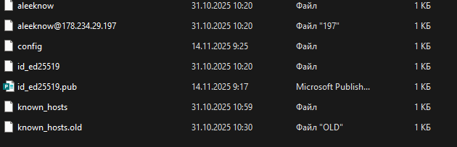
Директория с ключами
Либо другой вариант подключения, через config
В конфиге мы прописываем имя, по которому мы будем обращаться при подключении, также прописывает IP, имя пользователя, путь к ключу и порт, через который будем подключаться.
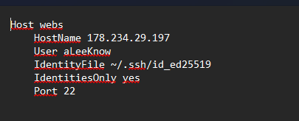
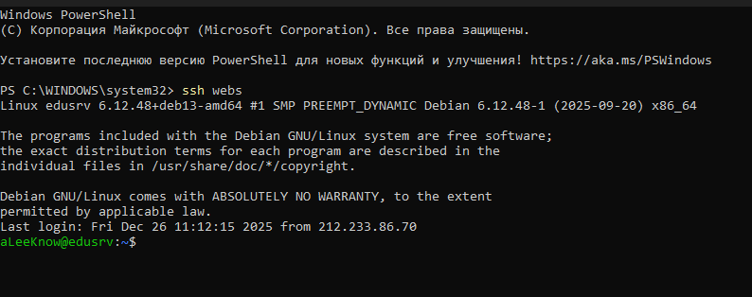
Пример входа через config.
2) Сделать бэкап базы данных. Восстановить её из бэкапа.
apt-get update && apt-get upgrade
sudo reboot – после этой команды меня немножко выбросило из-за перезагрузки системы
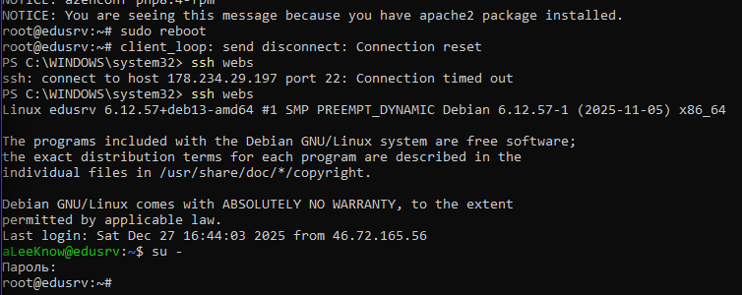
на установку mysql-server поругались, сказали что в mariadb-server такое есть, поэтому проверяем её и нам говорят, что она уже установлена
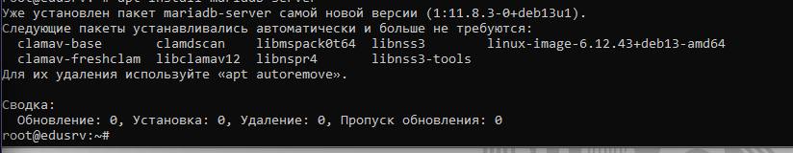
Поэтому используем команду apt install mariadb-client, она говорит, что client тоже установлен

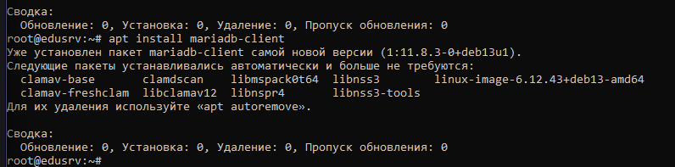
Тогда посмотрим, что нам дано, для этого с помощью команды
mysql -uroot -p -e "SHOW DATABASES;" и после ввода пароля, получим:
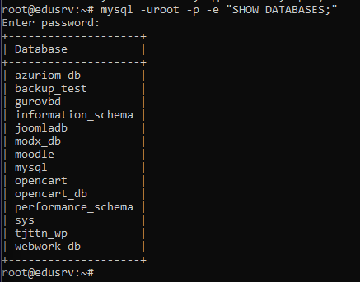
В команде используем mysql, потому что MariaDB - это форк mysql, более свободная в плане прав.
Создадим свою бд под названием newbd:
mysql -uroot -p12345
CREATE DATABASE newbd; - создаем бд
USE newbd; - задаем базу для использования
CREATE TABLE worker (
id INT AUTO_INCREMENT PRIMARY KEY,
name VARCHAR(20),
dept VARCHAR(10),
salary INT
); - создаём таблицу с необходимыми нам полями
INSERT INTO worker VALUES(100, 'Ivan', 'IT', 40000); - добавляем в неё записи
INSERT INTO worker VALUES(200, 'Piter', 'IT', 45000);
SELECT * FROM worker; - выводим, что получилось
QUIT; - выходим отсюда

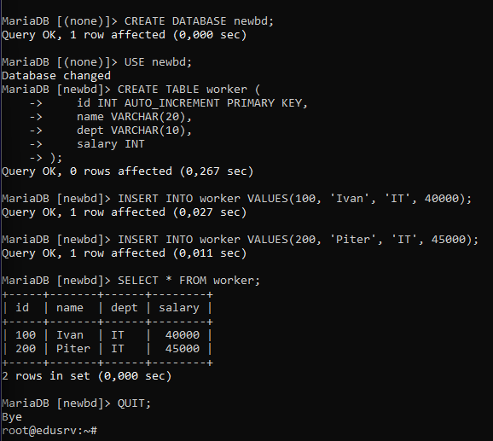
Дальше создаём дамп бд
mysqldump -uroot -p***** newbd > /home/aLeeKnow/dump.sql
ls -la /home/aLeeKnow/dump.sql
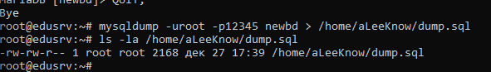
mysql -uroot -p12345 -e "show databases" – проверяем
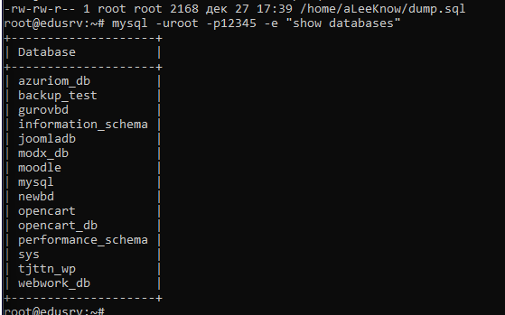
и да действительно есть
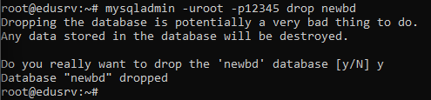
mysql -uroot -p12345 – опять входим в окружение MariaDB
SHOW DATABASES; - и смотрим на то, какие базы там есть
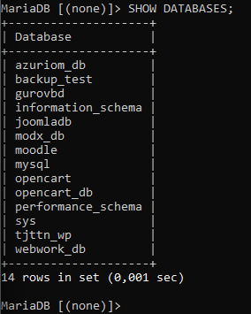
и видим, что всё что нужно удалилось
CREATE DATABASE newbd; - создаём бд, в которую будем записывать данные из дампа

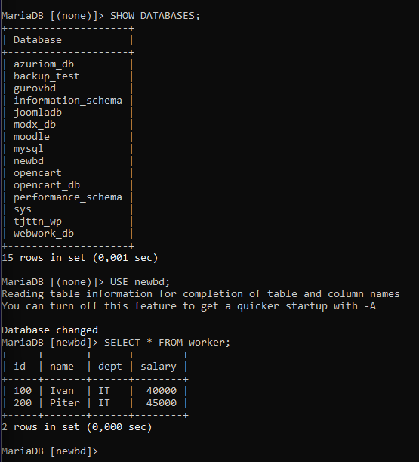
Проверяем с помощью ранее использованных команд и видим, что всё восстановилось.

